**«Эффект поддержки» в реакциях галоген-литиевого обмена**

***Мешалкин С.А.1, Цыбулин С.В. 1, Антонов А.С.2***

*Студент 3 курса бакалавриата*

*1Санкт-Петербургский государственный университет, Институт химии, Санкт-Петербург, Россия*

*2Университет Регенсбурга, Факультет химии и фармации, Регенсбург, Германия*

*E-mail: [stepan.a.meshalkin@gmail.com](mailto:stepan.a.meshalkin@gmail.com)*

Среди известных методов синтеза литийорганических соединений галоген-литиевый обмен выделяется как один из наиболее важных и универсальных. На сегодняшний день проведены обширные исследования ключевых структурных характеристик, влияющих на легкость и селективность этого процесса. В то же время остается неочевидным, как конформационная подвижность одного заместителя влияет на стерическую доступность соседнего атома галогена в присутствии второго заместителя, находящегося в *орто*-положении к первому. Это непрямое взаимодействие (так называемый «эффект поддержки») особенно ярко проявляется в 2,3-дизамещенных-1-галобензолах, где атом галогена находится вблизи заместителя в положении 2 под влиянием стерического давления, оказываемого заместителем в положении 3. В этой работе мы представляем первое исследование проявления «эффекта поддержки» в процессе галоген-литиевого обмена и его влияния на легкость и региоселективность этого процесса на примере 2-бром-*N,N*-диметиланилинов и 1-диметиламинонафталинов, содержащих крупных заместители в *орто*- и *пери*-положениях по отношению к группе NMe2 (рис. 1).

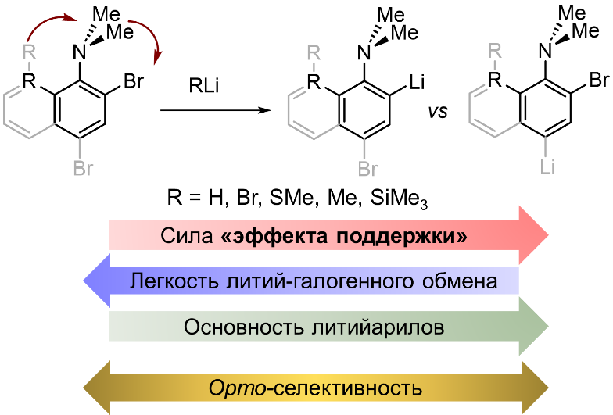

Рис. 1. Влияние эффекта поддержки на легкость и селективность литий-галогенного обмена, а также на основность образующихся литийарилов.

Стерическое давление объемного заместителя влияет на конформацию соседней NMe2-группы, усиливая ее давление на соседний атом брома. Это затрудняет взаимодействие с литийорганическими реагентами, замедляя процесс галоген-литиевого обмена. Связь между региоселективностью и размером «поддерживающего» заместителя менее однозначна. В нафталиновом ряду средние по размеру заместители (Me, SMe) подавляют обмен брома в *орто*-положении к NMe2 группе, благоприятствуя обмену в *пара*-положении. Напротив, небольшие и очень крупные группы обеспечивают селективный *орто*-обмен. Кроме того, «эффект поддержки» облегчает дезагрегацию образующихся литийаренов, способствуя их деструкции посредством депротонирования эфирных растворителей даже при низких температурах. В отдельных случаях склонность к дезагрегации инициирует сверхбыструю реакцию Вюрца-Фиттига.

*Работа выполнена при финансовой поддержке РНФ (проект № 21-73-10040).*